Tank Invader

Un soldado y su tanque solos en una misión de expedición al desierto en rumbo a buscar la artillería robada por unos terroristas.   
¿Estas preparado para llevar a cabo una gran misión en este gran juego casual? Elimina los cactus para poder invadir la base enemiga, ábrete paso a través del gran desierto con tu cañón y balas, obtén mejoras para seguir adelante y cumplir el objetivo, obtén un gran puntaje y horas de diversión en esta simple experiencia.

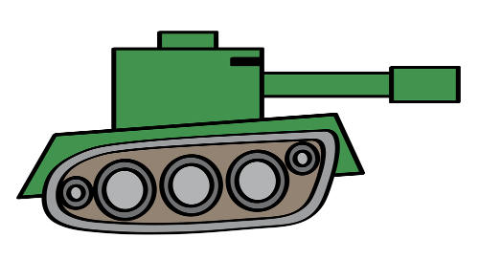

¿Quieres un juego sencillo y horas de diversión?

“Un juego simple con gran experiencia”

“Estilo cómico y caricaturesco”

Género: Casual

Dispositivo: PC

Audiencia: 7 a 13 años

EESRB: Everyone

Lanzamiento: 7/7/24?

